Отчет по лабораторной работе №4.

Создание и процесс обработки программ на языке ассемблера NASM

Валиева Марина Русланбековна

Содержание

# 1 Цель работы

Освоение процедуры компиляции и сборки программ, написанных на ассемблере NASM.

# 2 Задание

1. В каталоге ~/work/arch-pc/lab04 с помощью команды cp создайте копию файла hello.asm с именем lab4.asm
2. С помощью любого текстового редактора внесите изменения в текст программы в файле lab4.asm так, чтобы вместо Hello world! на экран выводилась строка с вашими фамилией и именем.
3. Оттранслируйте полученный текст программы lab4.asm в объектный файл. Выполните компоновку объектного файла и запустите получившийся исполняемый файл.
4. Скопируйте файлы hello.asm и lab4.asm в Ваш локальный репозиторий в каталог ~/work/study/2022-2023/“Архитектура компьютера”/arch-pc/labs/lab04/. Загрузите файлы на Github.

# 3 Выполнение лабораторной работы

1. 4.3.1. Программа Hello world!

Создадим каталог для работы с программами на языке ассемблера NASM:

Рис. 1: Создание каталога

Рис. 1: Создание каталога

Перейдем в созданный каталог

Рис. 2: Переход в созданный каталог

Рис. 2: Переход в созданный каталог

Создадим текстовый файл с именем hello.asm

Рис. 3: Создание текстового файла

Рис. 3: Создание текстового файла

откроем этот файл с помощью любого текстового редактора, например, gedit

Рис. 4: Открытие этого файла

Рис. 4: Открытие этого файла

и введем в него текст:

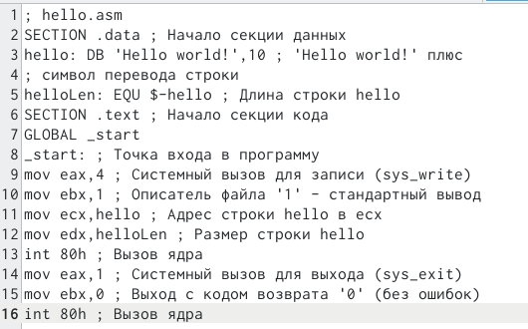

Рис. 5: Введение текста

4.3.2. Транслятор NASM NASM превращает текст программы в объектный код. Например, для компиляции приведённого выше текста программы «Hello World» необходимо написать:

Рис. 6: Программа “Hello, world”

Рис. 6: Программа “Hello, world”

4.3.3. Выполним следующую команду:

Рис. 7: Выполнение команды

Рис. 7: Выполнение команды

С помощью команды ls проверим, что файлы были созданы.



Рис. 8: Проверка

4.4. Компоновщик LD Чтобы получить исполняемую программу, объектный файл необходимо передать на обработку компоновщику:

Рис. 9: Передача файла на обработку компоновщику

Рис. 9: Передача файла на обработку компоновщику

С помощью команды ls проверим, что исполняемый файл hello был создан.



Рис. 10: Проверка

Выполним следующую команду:

Рис. 11: Выполнение команды

Рис. 11: Выполнение команды

4.4.1. Запуск исполняемого файла Запустим на выполнение созданный исполняемый файл, находящийся в текущем каталоге:



Рис. 12: Запуск на выполнение созданного исполняемого файла

4.5. Выполнение самостоятельной работы

1. В каталоге ~/work/arch-pc/lab05 с помощью команды cp создадим копию файла hello.asm с именем lab4.asm

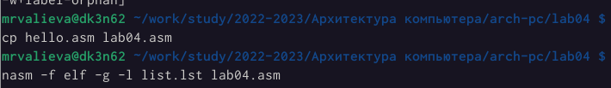

Рис. 13: Копирование

1. С помощью любого текстового редактора внесем изменения в текст программы в файле lab4.asm так, чтобы вместо Hello world! на экран выводилась строка с нашими фамилией и именем.

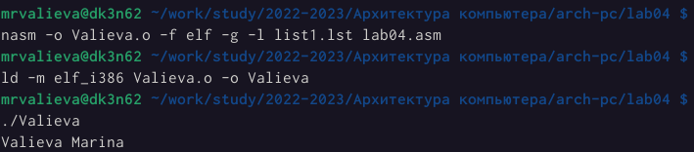 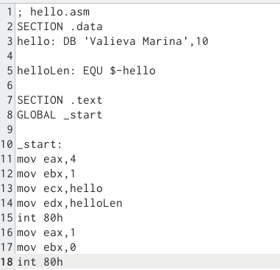

1. Оттранслируем полученный текст программы lab4.asm в объектный файл. Выполним компоновку объектного файла и запустим получившийся исполняемый файл.
2. Скопируем файлы hello.asm и lab4.asm в наш локальный репозиторий в каталог ~/work/study/2022-2023/“Архитектура компьютера”/arch-pc/labs/lab05/. Загрузим файлы на Github.

# 4 Выводы

В результате лабораторной работы №4 я освоила процедуры компиляции и сборки программ, написанных на ассемблере NASM.